План урока
Тема программы: Изменение агрегатных состояний вещества
Тема урока: Обобщающий урок по теме «Изменение агрегатных состояний вещества»
Тип урока: Урок систематизации и обобщения знаний и умений
Вид урока: Урок обобщения и систематизации
Цель урока: Обобщение и систематизация знания по теме «Агрегатные состояния вещества»
Задачи урока:
- Закрепить понятия, связанные с изменением агрегатных состояний вещества (плавление, кристаллизация, парообразование, конденсация). Повторить формулы для расчета количества теплоты при нагревании, охлаждении, плавлении, кристаллизации, парообразовании и конденсации;
- Формировать умения: решать задачи на применение формул для расчета количества теплоты; работать с таблицами физических величин; строить и читать графики процессов; давать ответы на качественные вопросы по тепловым явлениям; выявить уровень перечисленных умений;
- Приучать обучающихся к аккуратности при решении задач, построении графиков; к доброжелательному общению и взаимопомощи при работе в группах.
Материально-техническое обеспечение урока: компьютер, проектор, компьютерная презентация, листы с заданиями, оборудование для проведения экспериментов (пробирки с веществом, термометр, сосуд с горячей водой, секундомер, спиртовка, пробирка с водой, пробирка с кристаллическим веществом зеленого цвета, сосуд с холодной водой)

Межпредметные связи:
- с математикой (чтение и построение графиков, вычисления)
- с литературой (отрывки из литературных произведений)
- с МХК (анализ картины)
- основы военной подготовки (военные схемы)
Педагогические технологии, используемые на уроке:
- Системно- деятельностный подход
- Здоровьесберегающие технологии
- Технологии развивающего обучения
- Групповые технологии
Планируемые результаты:
- Знать определения тепловых процессов;
- Знать условия их протекания;
- Узнавать тепловые процессы в природе;
- Знать формулы, описывающие различные тепловые процессы;
- Уметь решать задачи по графикам тепловых процессов;
- Уметь выполнять экспериментальные задания
Достигаемые образовательные результаты:
Личностные: формирование познавательных интересов, интеллектуальных способностей обучающихся; формирование ценностных отношений друг к другу, преподавателю, формирование коммуникативной компетенции в общении и сотрудничестве;
Метапредметные: умение соотносить свои действия с планируемыми результатами, осуществлять контроль своей деятельности в процессе достижения результата, определять способы действий в рамках предложенных условий и требований, умение оценивать правильность выполнения учебной задачи; умение организовывать учебное сотрудничество и совместную деятельность с учителем и сверстниками
Предметные: закрепить знания, полученные при изучении темы; повторить способы решения задач по графикам тепловых процессов; повторить основные формулы по данной теме; формировать навыки выполнения экспериментальных заданий
Структура урока:
1) Организационный этап.
2) Постановка цели и задач урока. Мотивация учебной деятельности обучающихся.
3) Актуализация знаний.
4) Обобщение и систематизация знаний. Подготовка обучающихся к обобщенной деятельности.
5) Применение знаний и умений в новой ситуации.
6)Контроль усвоения, обсуждение допущенных ошибок и их коррекция.
7) Рефлексия (подведение итогов занятия)
Материально- техническое обеспечение урока:
Формы работы обучающихся: групповая по карте заданий, индивидуальная, с текстами, практическая работа

План урока
I.Организацион-ный момент  Карточки с заданиями каждой группе  Приложение № 1 (1задание), приложение №5 | Принять рапорт от командира взвода, проверить присутствующих. Проверить готовность к занятию.  Поделиться на 5 групп. Раздать карточки с заданиями и карточками для рефлексии. Объяснение как работать с карточками рефлексии. Приложение №5 – в течение всего урока
II. Постановка цели и задач урока. Мотивация учебной деятельности обучающихся  Слайд 2-12  (Кроссворд)  Слайд 13  (Тема урока»  Приложение №3  Слайд №14-17  (Военные схемы) | Чтобы узнать тему сегодняшнего урока, давайте заполним кроссворд. У вас на столах есть вопросы к кроссворду. Ответьте, пожалуйста, на них и заполните пустующие клетки кроссворда. 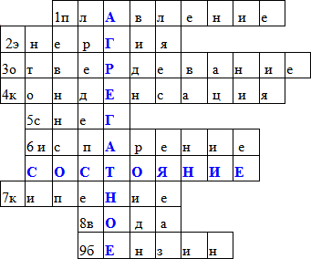  Откройте тетради и запишите сегодняшнее число и тему урока.  -Тема нашего урока: «Изменение агрегатных состояний вещества»  В природе существует три агрегатных состояния вещества. Какие? (обучающиеся отвечают). Вы знаете, что агрегатное состояние вещества может изменяться. Как?  Эта тема для вас не нова, эти процессы мы изучали на отдельных уроках.  Характеристика тепловых процессов  Рассмотрите задание – график теплового процесса (заготовлен заранее на доске) и в группах определите:  ( 1группа – назовите процессы на каждом участке, 2 группа – определите состояния вещества на каждом участке, 3 группа- определите поглощается или выделяется количество теплоты на каждом участке, 4 группа – определите увеличивается или уменьшается внутренняя энергия на каждом участке) .  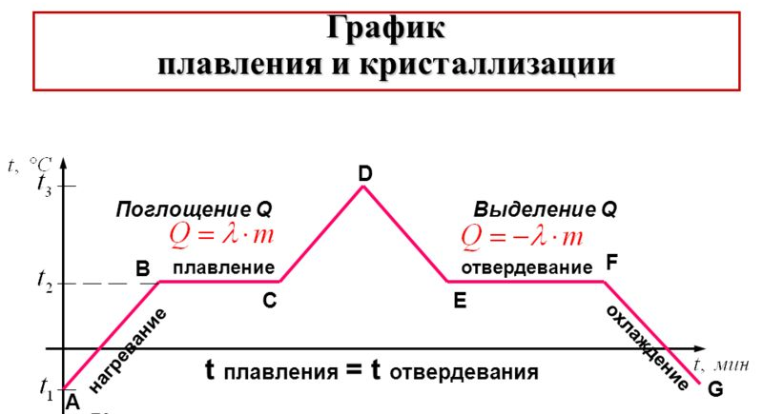  Посмотрите на результат, который мы получили. Можем ли вы на основании только этого графика считать, что вы владеете полной информацией по данной теме?  Посмотрите на схемы с информацией, применяемые в вооруженных силах. Что общего вы видите в этих схемах? Как представлена информация на этих схемах? (Ответ: в виде таблиц, графиков, диаграмм…)  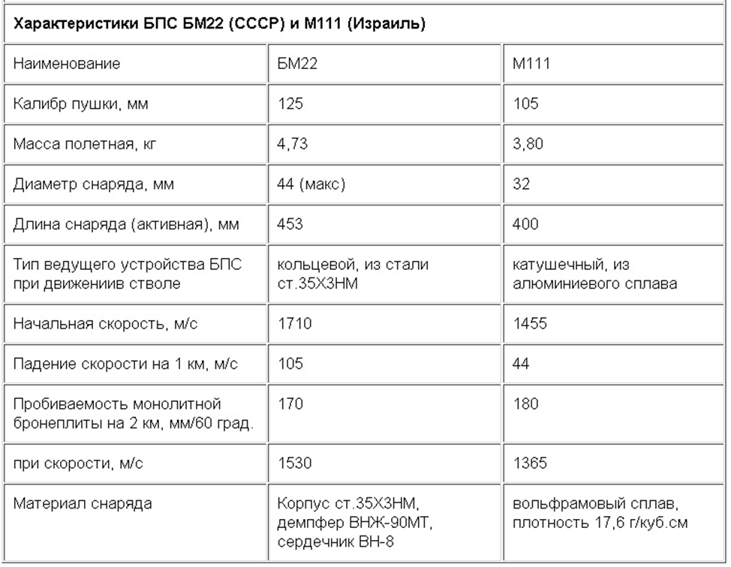  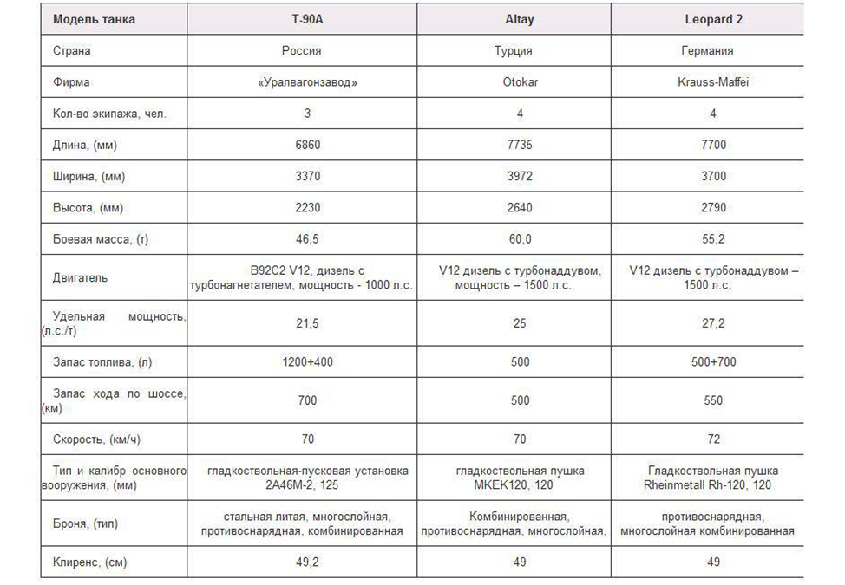  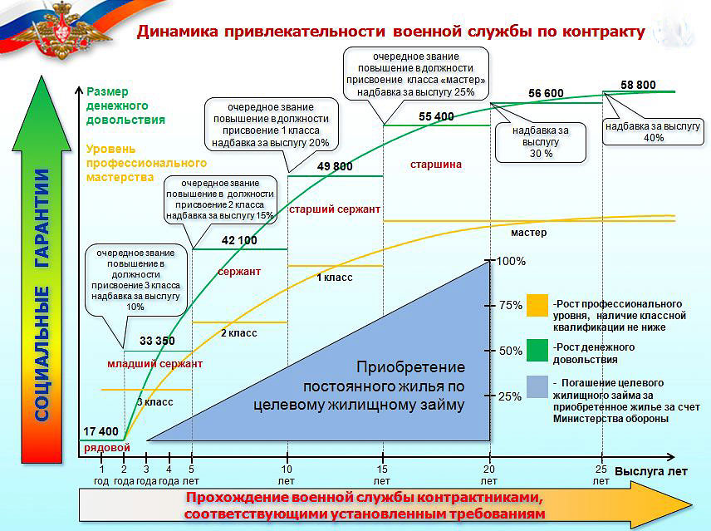  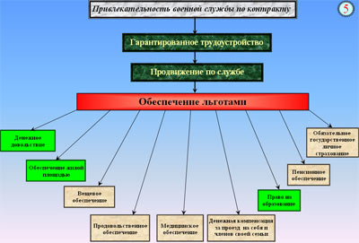  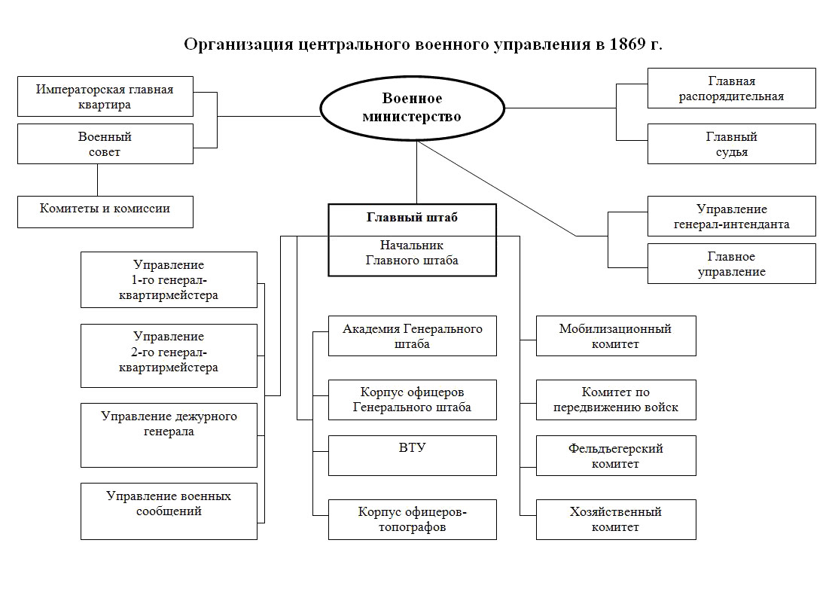  Сможем ли мы с вами также систематизировать материал, составить структуру, которая даст нам полную информацию о изменении агрегатных состояний вещества? Что нам нужно для этого сделать?  -Итак, какова же будет цель нашего урока? (Предполагаемые ответ: «Обобщить и систематизировать материал»)  -А какие задачи нам предстоит решить для достижения этой цели? (Вспомнить названия всех тепловых процессов, происходящих при изменении агрегатных состояний вещества, вспомнить условия их протекания, формулы, которые описывают эти процессы)  Действительно, сегодня на уроке вам предстоит вспомнить и закрепить понятия, связанные с изменением агрегатных состояний вещества. Повторить формулы для расчета количества теплоты при нагревании, охлаждении, плавлении, кристаллизации, парообразовании, конденсации. Эти знания будете применять при решении задач, при работе с таблицами, при объяснении физических процессов. И в конце урока вы составите ТУС (таблицу условных сигналов), в которой наглядно представите обобщенную и систематизированную информацию по теме «Изменение агрегатных состояний вещества»
III.Актуализация знаний  Слайд 19  (Картина) | Для того, чтобы выполнить все поставленные задачи, вам необходимо вспомнить тепловые процессы. Сделаете вы это с помощью пейзажа Александра Шевелева «Весна». Посмотрите на эту картину и назовите, какие тепловые явления изображены на картине.
IV. Обобщение и систематизация знаний. Подготовка обучающихся к обобщенной деятельности  Постановка проблемных заданий  Слайд 20-23: Задания группам  Приложение № 2 | А сейчас вам необходимо в литературных произведениях распознать тепловые процессы, назвать их и написать формулу, которая соответствует этому процессу.  Каждая группа получает карточку с литературным произведением (Приложение 2) и вопросами по этому произведению. Группа готовится в течение 3-х минут и отвечает на заданные вопросы.
V. Применение знаний и умений в новой ситуации.  Слайд 24-25  Карточки с заданиями каждой группе  Приложение № 1 (2 и 3) | Итак, мы вспомнили формулы, вспомнили тепловые процессы.  Это была теория, но любую теорию нужно подтвердить практикой. Поэтому следующее задание для групп будет при помощи данных, полученных вами во время лабораторных исследований ранее, проанализировать тепловые процессы плавления, кристаллизации, кипения и конденсации. Результаты ваших исследований помогут нам составить ТУС (таблицу условных сигналов)  Каждая группа получает карточку с рефлексией работы в группе (Приложение 4) и коллективно выполняет это задание.
VI. Контроль усвоения, обсуждение допущенных ошибок и их коррекция | После окончания работы группы докладывают о результатах своей работы. Все обучающиеся участвуют в обсуждении, задают вопросы.  Составляют на отдельном листе (ватмане) ТУС (таблицу условных сигналов). Используют для этого заготовки Q, U, +, - , стрелки, магниты.
VII. Рефлексия | - Обучающиеся, опираясь на составленную схему, отвечают на вопрос о том, добились ли они цели урока. Каким образом составленная схема поможет им в дальнейшем?  - Заполняют «Лестницы успеха» (Приложение 3). (Поместите флажок (себя) на соответствующую ступеньку)  уверен  в основном уверен  нужно ещё повторить  нуждаюсь в помощи  Суворовцы сдают карточку с упражнением «Плюс-Минус-Интересно» (Приложение 5), зачитывают свои записи
VIII. Задание на самоподготовку  Слайд 26 | - Повторить § 9-15 учебника.  - В чайник налита вода массой 1,5 кг при температуре 15С.  Воду нагрели до кипения, при этом 50 г ее выкипело.  Определите, какое количество теплоты было затрачено.  Какое количество теплоты было израсходовано зря из-за того, что чайник вовремя не сняли с огня?  - Лукашик №1091, № 1095*(повышенный уровень по выбору)

